Мастер-класс на тему: «Особенности формирования функциональной грамотности в начальной школе»
Е.С. Кугаевская
МАОУ СОШ №13

Цель: ознакомить участников мастер-класса о разных типах заданий по формированию функциональной грамотности младших школьников на уроках в начальной школе, как использовать приобретенные знания в своей практике.
Задачи:
1. формирование умений свободно ориентироваться в обсуждаемой проблеме;
2. создание условий для достижения нового качества образования через учебно-воспитательный процесс путем развития профессионального мастерства учителя, позволяющих эффективно осуществлять развитие функциональной грамотности в изменяющихся условиях.
3. развитие педагогического мастерства.
Форма проведения мастер-класса:
-с педагогами;
- практическая работа в командах со сменой позиций.
Ход мастер – класса:
- Вступительная часть.
- Добрый день, уважаемые коллеги!
Последнее время везде и всюду мы слышим термин «функциональная грамотность», но при этом не каждый может четко сказать, что подразумевается под данным понятием.
Функциональная грамотность (ФГ) – это определенный уровень знаний, умений и навыков, обеспечивающих нормальное функционирование личности в системе социальных отношений. Получается, что смысл ФГ состоит в приближении образовательной деятельности к жизни.
ФГОС требует овладения всеми видами функциональной грамотности, что является актуальной задачей педагога и в начальной школе. Функциональная грамотность младшего школьника характеризуется следующими показателями:
- овладения видами речевой деятельности;
- способность адекватно понимать чужую устную и письменную речь;
- способность самостоятельно выражать свои мысли в устной и письменной речи;
- умение осуществлять поиск информации в учебниках и в справочной литературе, извлекать информацию из Интернета и из других источников, перерабатывать и систематизировать информацию и представлять ее разными способами;
- способность ставить и словесно формулировать цель деятельности, планировать и при необходимости изменять её, словесно аргументируя эти изменения, осуществлять самоконтроль, самооценку, самокоррекцию – т.е. проявление и развитие организационных умений и навыков (регулятивных УУД).
- Практическая часть (работа в командах).
- Определим направления ФГ. Для этого у каждой команды есть конверт№1 (Приложение 1), в нём дано описание одного из направлений ФГ и рисунки к нему, по данным вам необходимо определить, какое из направлений зашифровано у вас карточке. (Ответы команд, на экране: сферы (направления, составляющие) ФГ).
- Составляющие компоненты функциональной грамотности: читательская, математическая, естественнонаучная, финансовая грамотности и креативное мышление (+ глобальные компетенции).
- Соберём «Корзинку идей»: Какие педагогические технологии мы можем использовать в работе для формирования функциональной грамотности? (Приложение 2). (На столах у каждой команды стикеры, на которых необходимо написать название технологий. Командам даётся 2мин).
- Все перечисленные технологии подтверждают то, что для обеспечения учебно-познавательной деятельности обучающихся, для формирования готовности к саморазвитию и непрерывному образованию; для проектирования и конструирования социальной среды развития обучающихся в системе образования лежит системно-деятельностный подход.
- Теоретическая вставка.
Смыслом развития функциональной грамотности в начальной школе является развитие способности свободно использовать навыки чтения и письма в целях получения информации из текста и в целях передачи такой информации в реальном общении, общении при помощи текстов и других видов информации (схем, рисунков, диаграмм).
Получается, что базовым навыком ФГ является читательская грамотность.
Развитию осознанности чтения необходимо уделять самое пристальное внимание, особенно на первой ступени образования. Грамотно читающий человек понимает текст, размышляет над его содержанием, легко излагает свои мысли, свободно общается. Недостатки чтения обуславливают и недостатки интеллектуального развития, что конечно объяснимо. Осознанное чтение - это гарантия успеха в любой предметной области.
Для формирования читательской грамотности очень важно организовать «читательское пространство»: словарно-стилистическая работа; пробно-поисковые ситуации; беседы-дискуссии; сам задай вопрос; элементы драматизации; личный пример учителя; приём устного словесного рисования и т.д.
Работа над развитием читательской грамотности не привязана к предмету «Литературное чтение», ни к предмету «Русский язык». Такая работа идет на всех предметах.
Процесс формирования и развития функциональной грамотности средствами учебных предметов начальной школы, исходя из предметных знаний, умений и навыков, осуществляется также на основе формирования навыков мышления.
На начальном этапе обучения главное – развивать умение каждого ребенка мыслить с помощью таких логических приемов, как анализ, синтез, сравнение, обобщение, классификация, умозаключение, отрицание, ограничение, систематизация.
Что значит развивать мышление?
- Развивать речь, память и внимание, развивать фантазию и воображение, пространственное восприятие, развивать способность контролировать свои движения. А также развивать мелкую моторику, потому что развитие кисти ведет к развитию лобной доли мозга, ответственной за мыслительную деятельность. Без развития мыслительной деятельности нет осознанности чтения и письма.
Получается, что работа над развитием креативного мышления, одним из компонентов функциональной грамотности, так же не привязана конкретно к какому-то предмету.
Логические приёмы как ступени развития мышления:
1. Уровень – знание Составить список, выделить, рассказать, показать, назвать.
2. Уровень – понимание Описать объяснить, определить признаки, сформулировать по-другому.
3. Уровень – использование Применить, проиллюстрировать, решить.
4. Уровень – анализ Проанализировать, проверить, провести эксперимент, организовать, сравнить, выявить различия.
5. Уровень – синтез Создать, придумать, разработать, составить план (пересказа).
6. Уровень – оценка Представить аргументы, защитить точку зрения, доказать, спрогнозировать.
Все уровни логических приемов, как ступеней развития мышления просматриваются во всех предметных областях. Например в учебном предмете “Русский язык”: ребята овладевают навыком нахождения ошибки; навыком проверки своей работы и работы одноклассника; навыком словесной оценки качества работы; навыком работы с учебником, со словарем.
Большинству детей в начальных классах свойственно допускать ошибки при использовании новых орфографических или грамматических правил. Это временные ошибки. По мере закрепления пройденного материала они преодолеваются.
Так, чтобы у учащихся возникла потребность в знании правила. Знакомство с правилом хорошо осуществляется в ситуации орфографического затруднения. На этом этапе происходит творческое овладение и развитие мыслительной способности детей. Это то, что предполагает проблемное обучение. Вся система орфографических работ строится на проблемных методах. Важно организовать работу, чтобы каждый ученик ежедневно чувствовал ответственность за свои знания.
Как добиться, чтобы ученик умело не только заучивал правило, но и видел орфограмму: письмо с проговариванием, списывание, письмо по памяти, творческие работы, выборочное списывание, комментированное письмо, письмо под диктовку с предварительной подготовкой, словарная работа, грамотно продуманная работа над ошибками и др.
Свои знания могут успешно применять и на других уроках: литературного чтения, окружающего мира, математики.
- Практическая часть (работа в командах со сменой позиций).
- Перед учителем встаёт вопрос: Где взять интересные задания, подразумевающие формирование ФГ младшего школьника? Конечно инструментарий у каждого учителя свой.
-Коллеги, мы сейчас будем учиться составлять интересные задания, направленные на формирование ФГ младшего школьника. В каждой из 5ти команд есть спикер (ответственный за свой стол – ваш помощник). Откроем – конверт №3 (дорожная карта команды – Приложение3). Познакомьтесь с дорожной картой. По звонку-колокольчику мы начинаем работу. Обращаю ваше внимание, что команды передвигаются по часовой стрелке, спикер остается за своим столом. Время работы за каждым заданием 3-5мин. Желаю Вам удачи!
- Представление продуктов: проверочных работ с кодификатором результатов.
- Уважаемые коллеги! Благодарю Вас за продуктивную работу. Составленные работы соберем в одну брошюру, которую отправим во все школы города.
Уверена, что теперь каждому из вас не составит труда составить интересные задания направленные на формирование фг.
- Рефлексия.
-Используем приём «Билет на выход».
Уважаемые коллеги, откройте конверт №4 (Приложение 4), возьмите «билетик на выход», заполните его. По желанию можно озвучить ваши высказывания на билетике.
- И в заключение, хочется сказать, «ключиков» для формирования функциональной грамотности много. Наша задача уйти от шаблонности и найти свои «ключи» для открытия «замкА» функциональной грамотности, следуя идеи «Великая цель образования – не знания, а действия». Учитель должен обращаться не столько к памяти учащихся, сколько к их разуму, добиваться понимания, а не одного запоминания.
Спасибо за внимание. Желаю успехов.

Список литературы:
1. Бородина, В.А. Чтение - только начало. Творчество жизни - вот цель! / В.А. Бородина // Школьная библиотека. - № 9 - 10. - 2011. - с.134-139.
2. Бунеева Е.В. Мастер-класс "Проектирование урока на основе технологии продуктивного чтения" (начальная школа) [Электронный ресурс] / Е.В. Бунеева. – http://school2100.com/kursy/master-class/master-classes-textbook/
3. Информация об исследовании PISA . Национальный центр исследования PISA в России (Отдел оценки качества образования ИСМО РАО): http://www.centeroko.ru
4. Н.Ф. Виноградова. Статья «Модель формирования функциональной грамотности младших школьников» / мир науки, культуры, образования. №2 (87) 2021 [Электронный ресурс] https://cyberleninka.ru/article/n/model-formirovaniya-funktsionalnoy-gramotnosti-mladshih-shkolnikov/viewer

Приложение №1
Способность понимать и использовать тексты,  Ответ:  ….  грамотность |  | Умения строить математические рассуждения, использовать матем.понятия, процедуры, факты и инструменты, чтобы описать, объяснить и предсказать явления…  Ответ:  ……  грамотность | 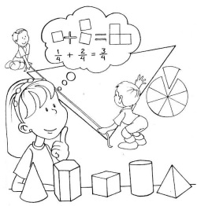
Найти..  Извлечь ..  Интерпретировать.. | размышлять о них и заниматься чтением для того, чтобы достигать поставленных целей, расширять знания и возможности, участвовать в соц.жизни |  | Способность формулировать, применять и интерпретировать математику в разных контекстах.
Способность занимать активную гражданскую позицию по вопросам, связанным с естественными науками. Готовность интересоваться  …. идеями.  Ответ:  …  грамотность |  | 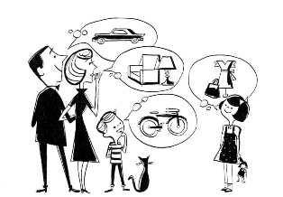  Ответ:  …  грамотность | Знание и понимание финансовых терминов, понятий и финансовых рисков.
 | Объяснить …  Исследовать….  Проанализировать…  Сделать выводы.. | Возможность участия в экономической жизни общества.. | 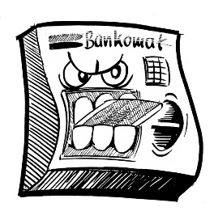
… чтобы получить инновационные и эффективные решения, новые знания или достичь эффективного выражения воображения  Ответ:  …. | 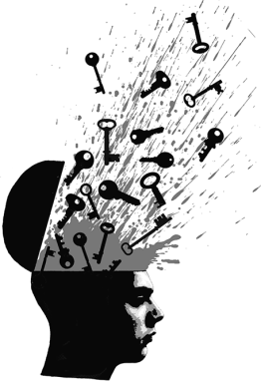
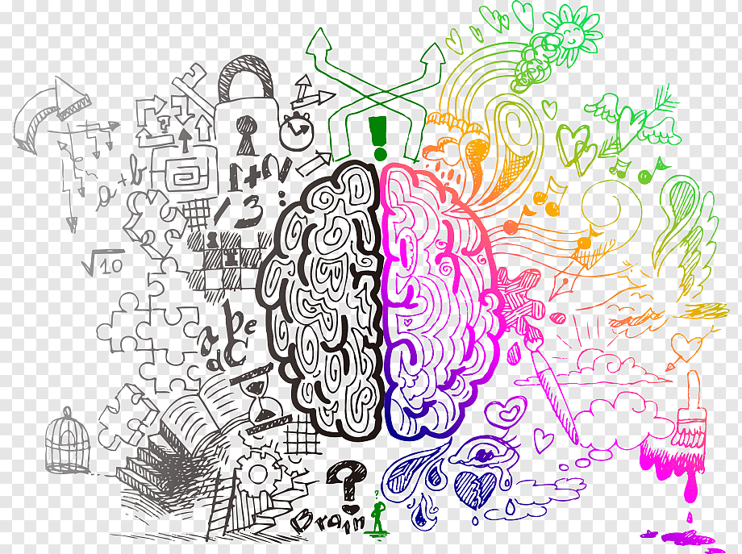 | Способность продуктивно принимать участие в выработке, оценке и совершенствовании идей, ….
Приложение 2

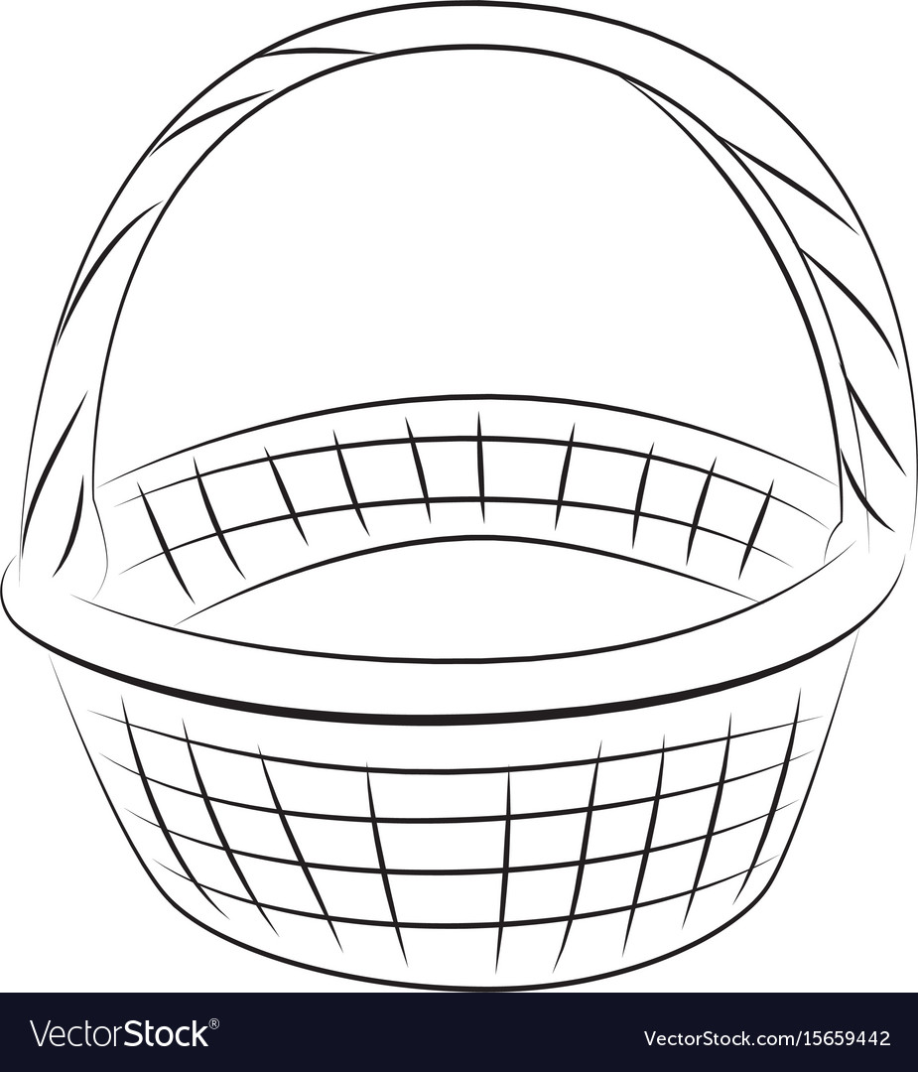
уровневая дифференциация обучения
технология оценивания учебных достижений учащихся
обучение на основе «учебных ситуаций»

информационные и коммуникационные технологии
технология формирования читательской деятельности
технология проектной деятельности

Приложение 3
Дорожная карта
1. Прочитайте текст.
2. Познакомьтесь со справкой (смотри ниже).
3. Составьте и запишите, на основе прочитанного текста, 2 вопроса группы 1.
4. По сигналу (звонок колокольчика) пересядьте за следующий стол по часовой стрелке.
5. Прочитайте текст. Составьте и запишите, на основе прочитанного текста, вопрос группы 1.
6. По сигналу (звонок колокольчика) пересядьте за следующий стол по часовой стрелке.
7. Прочитайте текст. Составьте и запишите, на основе прочитанного текста, вопрос группы 2.
8. По сигналу (звонок колокольчика) пересядьте за следующий стол по часовой стрелке.
9. Прочитайте текст. Составьте и запишите, на основе прочитанного текста, вопрос группы 2.
10. По сигналу (звонок колокольчика) пересядьте за следующий стол по часовой стрелке.
11. Прочитайте текст. Составьте и запишите, на основе прочитанного текста, вопрос группы 3.
12. По сигналу (звонок колокольчика) пересядьте за следующий стол по часовой стрелке.
13. Составьте и запишите, на основе прочитанного текста, вопрос группы 3.
14. Дополните таблицу: «Кодификатор метапредметных результатов проверочной работы»
15. Определите, кто будет представлять ваш продукт.

СПРАВКА: Задания диагностической работы должны быть разделены на три группы:
1 группа: учащиеся должны показать, что понимают, о чем говорится в тексте, определить тему и главную мысль текста; найти и выявить в тексте информацию, которая представлена в различном виде; сформулировать прямые выводы и заключения на основе фактов, которые имеются в тексте.
2 группа: учащиеся анализируют, интерпретируют и обобщают информацию, которая представлена в тексте, формулируют на ее основе сложные выводы и оценочные суждения.
3 группа: учащиеся используют информацию из текста для различных целей: решить учебно-познавательную и учебно-практическую задачи без привлечения или с привлечением дополнительных знаний (дополни текст схемой, диаграммой, таблицей, картой) и личного опыта.
ТЕКСТЫ
СТОЛ №1
«Художник-Осень» (открывок) Г. Скребицкий.
...Для своей работы взяла Художник-Осень самые яркие краски и прежде всего отправилась с ними в лес. Там и принялась за свою картину.
Берёзы и клёны покрыла Осень лимонной желтизной. А листья осинок разрумянила, будто спелые яблоки. Стал осинник весь ярко- красный, весь как огонь горит.
Забрела Осень на лесную поляну. Стоит посреди неё столетний дуб-богатырь, стоит, густой листвой потряхивает.
“Могучего богатыря нужно в медную кованую броню одеть”. Так вот и обрядила она старика.
Глядит, а неподалёку, с краю поляны, густые развесистые липы и в кружок собрались, ветви вниз опустили. “Им больше всего подойдёт тяжёлый убор из золотой парчи”.

СТОЛ №2
«Хитрый Лис и умная Уточка» В. Бианки.
Зима. Хитрый Лис думает: “Замёрзло озеро. Теперь Уточка моя, никуда от меня не денется: по снегу куда не пойдет, - наследит, - по следу ее и найду”
Пришел на речку, верно: лапки с перепонками наследили на снегу у берега. А сама Уточка под тем же кустом сидит, распушилась вся.
Тут ключ из- под земли бьет, не дает льду замерзнуть, - теплая полынья, и пар от нее идет
Кинулся Лис на Уточку, а Уточка - нырк от него! - И ушла под лед.
“Ах, ты! - Лис думает - Утопилась ведь.”
Ушел ни с чем.
СТОЛ №3
«Осколок снаряда»
Миша с папой гуляли в лесу.
— Папа, смотри, кусок железа. Какой старый и ржавый!
— Нет, Миша, это не кусок железа. Это осколок снаряда. Давно — давно была война. В этом лесу шло сражение. Здесь погибло много наших солдат. Я был ранен в грудь.
- Вот этим самым снарядом?
- Может быть этим. Я не знаю.
- Папа, а больше не будет войны?
- Мы не хотим войны, Миша. Мы сделаем все, чтобы ее не было.

СТОЛ №4
«Кто хозяин?» В. Осеева
Большую черную собаку звали Жук. Два мальчика, Коля и Ваня, подобрали Жука на улице. У него была перебита нога. Коля и Ваня вместе ухаживали за ним, и, когда Жук выздоровел, каждому из мальчиков захотелось стать его единственным хозяином. Но кто хозяин Жука, они не могли решить, поэтому спор их всегда кончался ссорой.
Однажды они шли лесом. Жук бежал впереди. Мальчики горячо спорили.
- Собака моя, - говорил Коля, - я первый увидел Жука и подобрал его!
- Нет, моя, - сердился Ваня, - я перевязывал ей лапу и таскал для нее вкусные кусочки!
Никто не хотел уступить. Мальчики сильно поссорились.
- Моя! Моя! - кричали оба.
Вдруг из двора лесника выскочили две огромные овчарки. Они бросились на Жука и повалили его на землю. Ваня поспешно вскарабкался на дерево и крикнул товарищу:
- Спасайся!
Но Коля схватил палку и бросился на помощь Жуку. На шум прибежал лесник и отогнал своих овчарок.
- Чья собака? - сердито закричал он.
- Моя, - сказал Коля.
Ваня молчал.

СТОЛ №5
«Каша из топора», русская народная сказка
Старый солдат шёл на побывку. Притомился в пути, есть хочется. Дошёл до деревни, постучал в крайнюю избу:
- Пустите отдохнуть дорожного человека! Дверь отворила старуха.
- Заходи, служивый.
- А нет ли у тебя, хозяюшка, перекусить чего? У старухи всего вдоволь, а солдата поскупилась накормить, прикинулась сиротой.
- Ох, добрый человек, и сама сегодня ещё ничего не ела: нечего.
- Ну, нет так нет,- солдат говорит. Тут он приметил под лавкой топор.
- Коли нет ничего иного, можно сварить кашу и из топора.
Хозяйка руками всплеснула:
- Как так из топора кашу сварить?
- А вот как, дай-ка котёл.
Старуха принесла котёл, солдат вымыл топор, опустил в котёл, налил воды и поставил на огонь.
Старуха на солдата глядит, глаз не сводит.
Достал солдат ложку, помешивает варево. Попробовал.
- Ну, как? - спрашивает старуха.
- Скоро будет готова, - солдат отвечает, - жаль вот только, что посолить нечем.
- Соль-то у меня есть, посоли.
Солдат посолил, снова попробовал.
- Хороша! Ежели бы сюда да горсточку крупы! Старуха засуетилась, принесла откуда-то мешочек крупы.
- Бери, заправь как надобно. Заправил варево крупой. Варил, варил, помешивал, попробовал. Глядит старуха на солдата во все глаза, оторваться не может.
- Ох, и каша хороша! - облизнулся солдат.- Как бы сюда да чуток масла - было бы и вовсе объедение.
Нашлось у старухи и масло.
Сдобрили кашу.
- Ну, старуха, теперь подавай хлеба да принимайся за ложку: станем кашу есть!
- Вот уж не думала, что из топора эдакую добрую кашу можно сварить, - дивится старуха.
Поели вдвоем кашу. Старуха спрашивает:
- Служивый! Когда ж топор будем есть?
- Да, вишь, он не уварился,- отвечал солдат,- где-нибудь на дороге доварю да позавтракаю!
Тотчас припрятал топор в ранец, распростился с хозяйкою и пошёл в иную деревню.
Вот так-то солдат и каши поел!

Таблица: «Кодификатор метапредметных результатов проверочной работы»
№ задания | Планируемый результат | баллы
1
2
3
4
5
6
7

Приложение 4
БИЛЕТИК НА ВЫХОД:
1. Запиши одно слово, связанное с понятием функциональная грамотность __________________________________________________
2. Теперь я могу использовать __________________________________________________
3. В результате моей работы на мастер-классе, я _________________________________________________________

Ваши пожелания и предложения:
________________________________________________________________________________________________________________________________________________________________________________________________________________________________________________________________________________________________________________________________________________________________________________________________________________________________________________________________________

